BÀI TẬP TRẢ LỜI NGẮN TƯƠNG TÁC GENE
Câu 1. Màu sắc hạt ngô (Zea mays) do hai cặp gene không allele thuộc hai cặp nhiễm sắc thể khác nhau quy định màu sắc hạt ngô. Những cây có đủ hai gene trội (A-B-) có hạt màu tím, những cây không đủ hai gene trội (A-bb; aaB-; aabb) có hạt màu trắng. Cây có hạt màu tím có bao nhiêu kiểu gene quy định?
Đáp án
Câu 2. Màu sắc hạt ngô (Zea mays) do hai cặp gene không allele thuộc hai cặp nhiễm sắc thể khác nhau quy định màu sắc hạt ngô. Những cây có đủ hai gene trội (A-B-) có hạt màu tím, những cây không đủ hai gene trội (A-bb; aaB-; aabb) có hạt màu trắng. Cây có hạt màu trắng có bao nhiêu kiểu gene quy định?
Đáp án
Câu 3. Xét tính trạng màu da của một loài cá được di truyền do một gene gồm 4 allele quy định. Mỗi allele tạo ra một sản phẩm protein tương ứng với các đơn vị tạo sắc tổ da: W₁ cho 1 đơn vị; W₂ cho 2 đơn vị; W₃ cho 3 đơn vị; W₄ cho 4 đơn vị. Cho lai 1 con cá đực có kiểu gene W₁W₃ với 1 con cá cái có hai allele W₂W₄. Tỉ lệ ở thế hệ con của phép lai này có màu da tương ứng 5 đơn vị sắc tố là bao nhiêu phần trăm?
Đáp án
Câu 4. Ở một loài thực vật, tính trạng màu sắc hoa do 2 cặp gen A, a và B, b phân li độc lập cùng quy định. Khi trong kiểu gen có mặt đồng thời cả alen A và B quy định hoa đỏ; các kiểu gen còn lại cho hoa trắng. Biết rằng không xảy ra đột biến và không tính phép lai thuận nghịch. Theo lí thuyết, có bao nhiêu phép lai giữa hai cây có kiểu hình khác nhau đều cho đời con có kiểu hình phân li theo tỉ lệ 3 : 1?
Đáp án
Câu 5. Màu sắc hạt ngô (Zea mays) do hai cặp gene không allele thuộc hai cặp nhiễm sắc thể khác nhau quy định màu sắc hạt ngô. Những cây có đủ hai gene trội (A-B-) có hạt màu tím, những cây không đủ hai gene trội (A-bb; aaB-; aabb) có hạt màu trắng. Cho F1 tự thụ phấn được F2 có 43,75% cây hạt màu trắng: 56,25% hạt màu tím. Nếu cho cây F1 lai phân tích thì ở đời con loại kiểu hình cây hạt màu trắng có tỉ lệ bao nhiêu phần trăm?
Đáp án
Câu 6. Màu sắc hạt ngô (Zea mays) do hai cặp gene không allele thuộc hai cặp nhiễm sắc thể khác nhau quy định màu sắc hạt ngô. Những cây có đủ hai gene trội (A-B-) có hạt màu tím, những cây không đủ hai gene trội (A-bb; aaB-; aabb) có hạt màu trắng. Cho F1 tự thụ phấn được F2 có 43,75% cây hạt màu trắng: 56,25% hạt màu tím. Nếu cho cây F1 lai với cây hạt màu tím thuần chủng thì ở đời con loại kiểu hình hạt màu tím có tỉ lệ bao nhiêu phần trăm?
Đáp án
Câu 7. Cho cây hoa vàng giao phấn với cây hoa vàng được F1 đồng loạt hoa đỏ. Cho F1 giao phấn ngẫu nhiên được F2 gồm có 56,25% cây cho hoa đỏ; 37,5% cây cho hoa vàng; 6,25% cây cho hoa trắng. Cho 2 cây hoa vàng F1 lai với nhau, thu được đời con có kiểu hình là: 50% cây hoa đỏ: 50 % cây hoa vàng. Theo lí thuyết, kiểu gen có bao nhiêu phép lai sau đây giữa 2 cây hoa vàng sẽ cho kết quả như vậy?
I-Aabb × aaBb. II-AAbb × aaBb. III-Aabb × aaBB. IV-Aabb × Aabb.
Đáp án
Câu 8. Ở ngô, tính trạng chiều cao do 3 cặp gen Aa, Bb và Dd nằm trên 3 cặp NST khác nhau tương tác theo kiểu cộng gộp, trong đó cứ có mỗi alen trội làm cho cây cao thêm 10cm. Cây thấp nhất có độ cao 110 cm. Lấy hạt phấn của cây cao nhất thụ phấn cho cây thấp nhất được F1. Cho F1 lai phân tích thu được Fb. Số loại kiểu hình ở Fb là bao nhiêu ?
Đáp án
Câu 9. Ở ngô, tính trạng chiều cao do 3 cặp gen Aa, Bb và Dd nằm trên 3 cặp NST khác nhau tương tác theo kiểu cộng gộp, trong đó cứ có mỗi alen trội làm cho cây cao thêm 5 cm. Cây thấp nhất có độ cao 100 cm. Lấy hạt phấn của cây cao nhất thụ phấn cho cây thấp nhất được F1. Cho F1 tự thụ phấn, thu được F2. Biết không xảy ra hiện tượng đột biến. Theo lí thuyết ở F2, loại cây cao 115 cm chiếm tỉ lệ bao nhiêu phần trăm?
Đáp án
Câu 10. Tính trạng khối lượng quả của một loài thực vật di truyền tương tác cộng gộp, cứ thêm 1 alen trội thì cân nặng của quả tăng lên. Biết các cặp gen phân li độc lập với nhau. Cho cây dị hợp về tất cả các cặp gen tự thụ phấn, thu được F1 có 9 kiểu hình về tính trạng khối lượng quả. Có bao nhiêu cặp gen quy định tính trạng khối lượng quả?
Đáp án
Câu 11. Tính trạng khối lượng quả của một loài thực vật di truyền tương tác cộng gộp, các cặp gen phân li độc lập với nhau. Cho cây dị hợp về tất cả các cặp gen tự thụ phấn, thu được F1 có 9 kiểu hình về tính trạng khối lượng quả, trong đó quả nặng nhất là 150g; quả nhẹ nhất là 70g. Ở F1, có bao nhiêu kiểu gen quy định kiểu hình có quả nặng 80g?
Đáp án
Câu 12. Ở ngô, tính trạng chiều cao do 3 cặp gen Aa, Bb và Dd nằm trên 3 cặp NST khác nhau tương tác theo kiểu cộng gộp, trong đó cứ có mỗi alen trội làm cho cây cao thêm 10 cm. Cây thấp nhất có độ cao 100 cm. Cho cây có kiểu gen AaBbDD tự thụ phấn thu được F1. Biết không xảy ra hiện tượng đột biến. Theo lí thuyết ở F1, loại cây cao 140 cm do bao nhiêu kiểu gen quy định?
Đáp án
Câu 13. Ở một loài thực vật, tính trạng khối lượng quả do nhiều cặp gen nằm trên các cặp NST khác nhau di truyền theo kiểu tương tác cộng gộp. Cho cây có quả nặng nhất (240g) lai với cây có quả nhẹ nhất (120g) được F1. Cho F1 giao phấn tự do được F2 có 640 cây với 7 loại kiểu hình về tính trạng khối lượng quả. Ở F2, có bao nhiêu cây có quả nặng 200g?
Đáp án
Câu 14. Ở loài chuột nhảy Meriones unguiculatus, màu sắc của lông do hai cặp gene không allele thuộc hai NST khác nhau quy định, các gen này quy định các enzyme khác nhau cũng tham gia vào một chuỗi phản ứng hóa sinh để tạo nên sắc tố lông ở chuột theo sơ đồ sau:

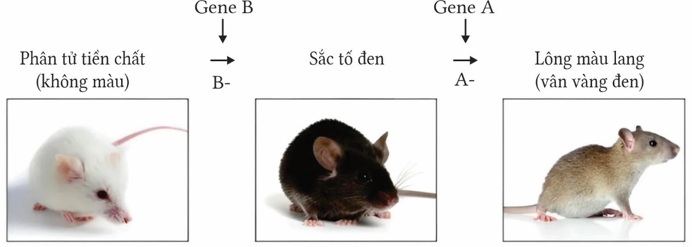

Có bao nhiêu phép lai không tạo ra chuột lông đen?
(1) Chuột lông lang x Chuột lông trắng
(2) Chuột lông lang x Chuột lông đen
(3) Chuột lông trắng x Chuột lông trắng
(4) Chuột lông lang x Chuột lông lang
Đáp án
Câu 15. HbA là loại hemoglobin phổ biến nhất ở cơ thể người, được cấu tạo từ hai chuỗi polypeptide α và hai chuỗi polypeptide β. Trong đó hai chuỗi polypeptide α do hai gene cùng nằm trên nhiễm sắc thể số 16 là HBA₁ và HBA₂ quy định, chuỗi polypeptide β do gene HBB nằm trên nhiễm sắc thể số 11 quy định. Có tất cả bao nhiêu gene không allele quy định hemoglobin (HBA) bình thường?
Đáp án

Câu 16. Ở một loài hoa, xét 3 cặp gen phân li độc lập, các gen này quy định các enzyme khác nhau cũng tham gia vào một chuỗi phản ứng hóa sinh để tạo nên sắc tố ở cánh hoa theo sơ đồ sau:
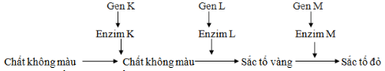

Các allele lặn đột biến k, l, m đều không tạo ra được các enzyme K, L, M tương ứng. Khi các sắc tố không được hình thành thì hoa có màu trắng. Cho cây hoa đỏ đồng hợp tử về cả ba cặp gen giao phấn với cây hoa trắng đồng hợp tử về ba cặp gen lặn, thu được F₁; Cho các cây F₁ giao phấn với nhau, thu được F₂. Biết rằng không xảy ra đột biến, theo lí thuyết, trong tổng số cây thu được ở F₂, số cây hoa vàng chiếm xấp xỉ tỉ lệ bao nhiêu %?
Đáp án

Câu 17. Ở loài chuột nhảy Meriones unguiculatus, màu sắc của lông do hai cặp gene không allele thuộc hai NST khác nhau quy định, các gen này quy định các enzyme khác nhau cũng tham gia vào một chuỗi phản ứng hóa sinh để tạo nên sắc tố lông ở chuột theo sơ đồ sau:

Xét các phép lai:
(1) AaBb x aabb
(2) Aabb x aaBb
(3) AABb x Aabb
(4) AABb x AaBb
Phép lai số bao nhiêu cho tỷ lệ kiểu hình lông màu lang lớn nhất?
Đáp án

Câu 18. Cho cây hoa vàng giao phấn với cây hoa vàng được F1 đồng loạt hoa đỏ. Cho F1 giao phấn ngẫu nhiên được F2 gồm có 56,25% cây cho hoa đỏ; 37,5% cây cho hoa vàng; 6,25% cây cho hoa trắng. Cho 2 cây hoa vàng F1 lai với nhau, thu được đời con có kiểu hình là: 50% cây hoa đỏ: 50 % cây hoa vàng. Theo lí thuyết, kiểu gen có bao nhiêu phép lai sau đây giữa 2 cây hoa vàng sẽ cho kết quả như vậy?
I-Aabb × aaBb. II-AAbb × aaBb. III-Aabb × aaBB. IV-Aabb × Aabb.
Đáp án

Câu 19. Ở chuột, xét hai cặp gene trên hai cặp nhiễm sắc thể tương đồng quy định tính trạng màu lông. Biết rằng tính trạng màu da tuân theo quy luật tương tác gene được thể hiện qua sơ đồ sau:

Cho các phép lai sau:
(1) Chuột lông màu lang x Chuột lông màu trắng
(2) Chuột lông màu đen x Chuột lông màu trắng
(3) Chuột lông màu trắng x Chuột lông màu trắng
(4) Chuột lông màu đen x Chuột lông màu đen
(5) Chuột lông màu lang x Chuột lông màu đen
Có bao nhiêu phép lai có thể sinh ra chuột lông màu lang?
Đáp án

Câu 20. Ở một loài ốc, xét 2 cặp gen phân li độc lập, các gen này quy định các enzyme khác nhau cũng tham gia vào một chuỗi phản ứng hóa sinh để tạo nên sắc tố ở vỏ ốc theo sơ đồ sau:
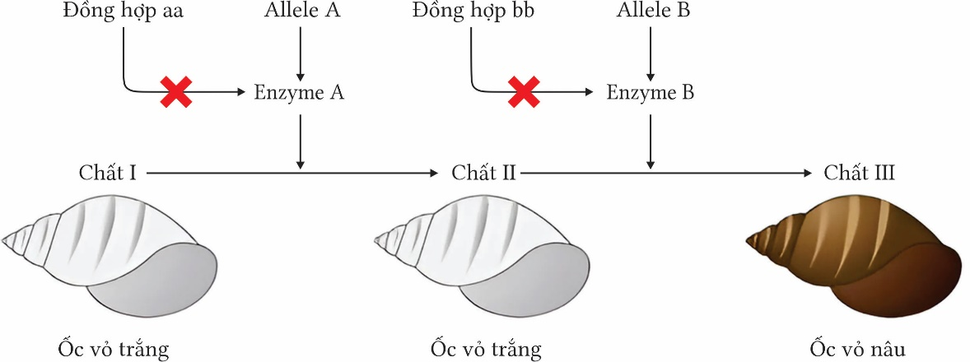

Cho ốc trắng dị hợp sản xuất được enzyme A nhưng không sản xuất được enzyme B, có bao nhiêu phép lai với ốc trên để tạo ra ốc vỏ nâu?
Đáp án

Câu 21. Ở chuột, xét hai cặp gene trên hai cặp nhiễm sắc thể tương đồng quy định tính trạng màu lông. Biết rằng tính trạng màu da tuân theo quy luật tương tác gene được thể hiện qua sơ đồ sau:

Có bao nhiêu phép lai giữa các chuột lông màu lang thu được chuột lông màu đen?
Đáp án

Câu 22. Ở một loài thực vật, tính trạng màu sắc hoa do hai gene có hai allele quy định. Các nhà khoa học thực hiện giao phấn các cây hoa dị hợp hai cặp gene thu được F₂ có kết quả sau một năm. Kết quả được thể hiện ở bảng sau:
Kiểu hình | Số lượng cá thể
Hoa đỏ | 907
Hoa hồng | 311
Hoa trắng | 403
Theo lý thuyết, tỷ lệ cây ở F₂ tự thụ phấn thu được cây hoa hồng là bao nhiêu ?
Đáp án

Câu 24. Ở một loài thực vật, xét hai cặp gene trên hai cặp nhiễm sắc thể tương đồng quy định tính trạng màu hoa. Những cây có đủ hai gene trội (A-B-) cho hoa màu đỏ, những cây chỉ có gene trội A cho hoa màu hồng, chỉ có gene trội B cho hoa màu xanh, không có geen trội nào cho hoa màu trắng. Có bao nhiêu phép lai thu được cả 4 loại kiểu hình?
Đáp án

Câu 24. Ở một loài thực vật, xét hai cặp gene trên hai cặp nhiễm sắc thể tương đồng quy định tính trạng màu hoa. Những cây có đủ hai gene trội (A-B-) cho hoa màu đỏ, những cây chỉ có gene trội A cho hoa màu hồng, chỉ có gene trội B cho hoa màu xanh, không có gene trội nào cho hoa màu trắng. Cho cây hoa đỏ lai với cây hoa hồng thu được F₁. F₁ có tối đa bao nhiêu loại kiểu hình?
Đáp án | 4
Câu 25. Ở một loài ốc, xét 2 cặp gen phân li độc lập, các gen này quy định các enzyme khác nhau cũng tham gia vào một chuỗi phản ứng hóa sinh để tạo nên sắc tố ở vỏ ốc theo sơ đồ sau:
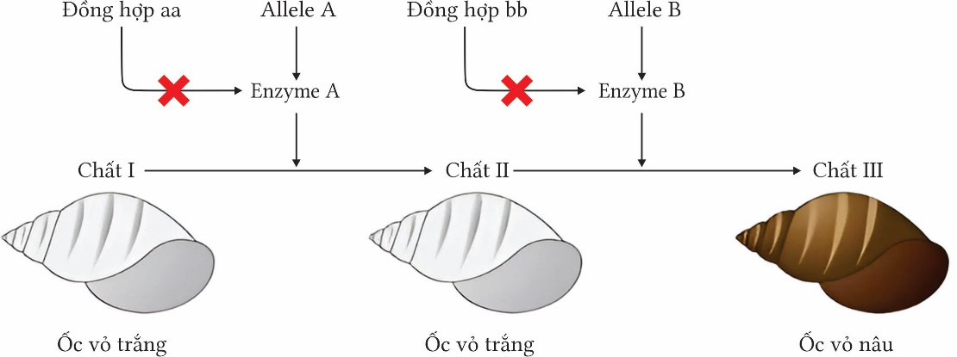

Cho ốc vỏ nâu dị hợp 2 cặp gen lai với nhau thu được F₁. Ở F₁ có bao nhiêu kiểu gene tự thụ sinh ra ốc vỏ nâu?
Đáp án

Câu 26. Ở người, xét ba cặp gene trên ba cặp nhiễm sắc thể tương đồng quy định tính trạng màu da. Biết rằng tính trạng màu da tuân theo quy luật tương tác cộng gộp, tương ứng người có càng nhiều allele trội sẽ tổng hợp được càng nhiều sắc tố melanin (do melanocytes – các tế bào biểu bì hắc tố tạo ra). Cho người có kiểu gene 4 allele trội giao phối với người có kiểu gene 3 allele trội có tối đa bao nhiêu kiểu hình màu da thu được?
Đáp án

Câu 27. Ở người, xét ba cặp gene trên ba cặp nhiễm sắc thể tương đồng quy định tính trạng màu da. Biết rằng tính trạng màu da tuân theo quy luật tương tác cộng gộp, tương ứng người có càng nhiều allele trội sẽ tổng hợp được càng nhiều sắc tố melanin (do melanocytes – các tế bào biểu bì hắc tố tạo ra). Cho người có kiểu gene AaBbDd lai với người có kiểu gene AaBbDd thu được F₁. Tỷ lệ người có màu da khác với bố mẹ trong F₁? (Kết quả làm tròn 2 số thập phân đầu tiên)
Đáp án
Câu 28. Ở người, xét ba cặp gene trên ba cặp nhiễm sắc thể tương đồng quy định tính trạng màu da. Biết rằng tính trạng màu da tuân theo quy luật tương tác cộng gộp, tương ứng người có càng nhiều allele trội sẽ tổng hợp được càng nhiều sắc tố melanin (do melanocytes – các tế bào biểu bì hắc tố tạo ra). Bố và mẹ (P) cùng có kiểu gene AaBbDd, ở F₁ người có tần số kiểu hình cao nhất có bao nhiêu allele trội trong kiểu gene?
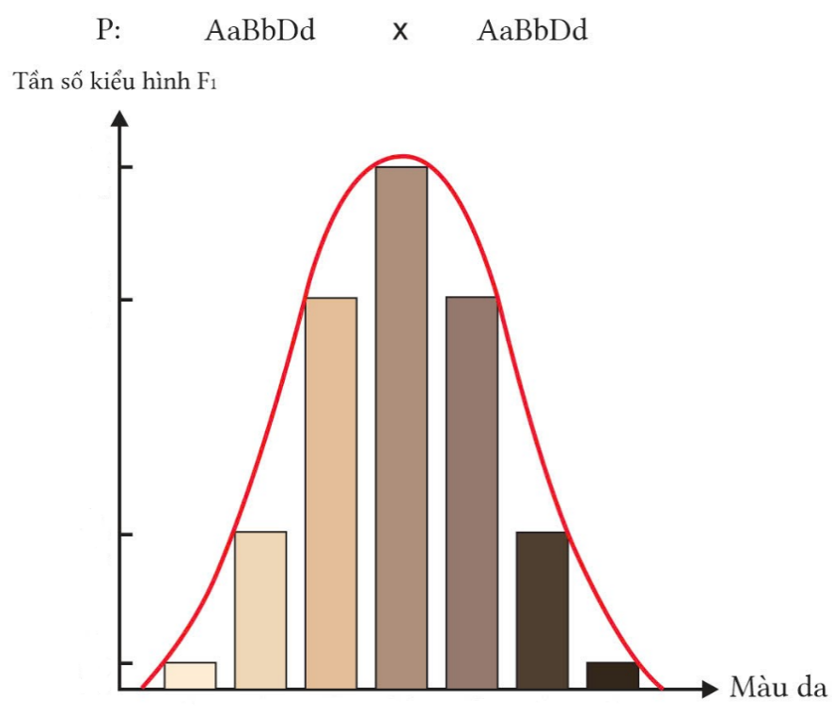

Đáp án

Câu 29. Ở một loài thực vật, màu sắc hoa chịu sự chi phối của ba gene A, B, D nằm trên 3 cặp nhiễm sắc thể thường khác nhau quy định. Trong kiểu gene nếu có mặt cả ba gene trội cho kiểu hình hoa vàng, thiếu một trong ba gene hoặc cả ba gene đều cho hoa màu trắng. Thực hiện 2 phép lại như bảng dưới đây, cây P (chưa biết kiểu gene):
Phép lai | Thực hiện
(1) | P x aabbDD thu F₁ có 50% hoa vàng
(2) | P x aaBBdd thu F₁ có 25% hoa vàng
Nếu có P tự thụ thì có thể thu được tối đa bao nhiêu kiểu gene?
Đáp án

Câu 30. Ở một loài thực vật, màu sắc hoa chịu sự chi phối của ba gene A, B, D nằm trên 3 cặp nhiễm sắc thể thường khác nhau quy định. Trong kiểu gene nếu có mặt cả ba gene trội cho kiểu hình hoa vàng, thiếu một trong ba gene hoặc cả ba gene đều cho hoa màu trắng. Thực hiện 2 phép lại như bảng dưới đây, cây P (chưa biết kiểu gene):
Phép lai | Thực hiện
(1) | P x aabbDD thu F₁ có 50% hoa vàng
(2) | P x aaBBdd thu F₁ có 25% hoa vàng
Nếu có P tự thụ thu được F₁. Cho hoa vàng F₁ lai ngẫu nhiên thu được F₂. Ở F₂ cây hoa vàng đồng hợp chiếm tỷ lệ so với cây hoa vàng dị hợp là bao nhiêu ?
Đáp án
LỜI GIẢI
Câu 1. Màu sắc hạt ngô (Zea mays) do hai cặp gene không allele thuộc hai cặp nhiễm sắc thể khác nhau quy định màu sắc hạt ngô. Những cây có đủ hai gene trội (A-B-) có hạt màu tím, những cây không đủ hai gene trội (A-bb; aaB-; aabb) có hạt màu trắng. Cây có hạt màu tím có bao nhiêu kiểu gene quy định?
Đáp án | 4
Câu 2. Màu sắc hạt ngô (Zea mays) do hai cặp gene không allele thuộc hai cặp nhiễm sắc thể khác nhau quy định màu sắc hạt ngô. Những cây có đủ hai gene trội (A-B-) có hạt màu tím, những cây không đủ hai gene trội (A-bb; aaB-; aabb) có hạt màu trắng. Cây có hạt màu trắng có bao nhiêu kiểu gene quy định?
Đáp án | 5
Câu 3. Xét tính trạng màu da của một loài cá được di truyền do một gene gồm 4 allele quy định. Mỗi allele tạo ra một sản phẩm protein tương ứng với các đơn vị tạo sắc tổ da: W₁ cho 1 đơn vị; W₂ cho 2 đơn vị; W₃ cho 3 đơn vị; W₄ cho 4 đơn vị. Cho lai 1 con cá đực có kiểu gene W₁W₃ với 1 con cá cái có hai allele W₂W₄. Tỉ lệ ở thế hệ con của phép lai này có màu da tương ứng 5 đơn vị sắc tố là bao nhiêu phần trăm?
Đáp án | 5 | 0
Câu 4. Ở một loài thực vật, tính trạng màu sắc hoa do 2 cặp gen A, a và B, b phân li độc lập cùng quy định. Khi trong kiểu gen có mặt đồng thời cả alen A và B quy định hoa đỏ; các kiểu gen còn lại cho hoa trắng. Biết rằng không xảy ra đột biến và không tính phép lai thuận nghịch. Theo lí thuyết, có bao nhiêu phép lai giữa hai cây có kiểu hình khác nhau đều cho đời con có kiểu hình phân li theo tỉ lệ 3 : 1?
Đáp án | 3

Hướng dẫn giải
Dựa vào quy ước gen, hai gen quy định tính trạng màu hoa tương tác theo kiểu 9 : 7.
Các kiểu gen cây hoa đỏ: AABB; AABb; AaBB; AaBb.
Các kiểu gen hoa trắng: AAbb; Aabb; aaBB; aaBb; aabb.
Các phép lai cho đời con có tỉ lệ kiểu hình 3 : 1 là:
AABb × aaBb
AaBB × Aabb
AaBb × aabb
Câu 5. Màu sắc hạt ngô (Zea mays) do hai cặp gene không allele thuộc hai cặp nhiễm sắc thể khác nhau quy định màu sắc hạt ngô. Những cây có đủ hai gene trội (A-B-) có hạt màu tím, những cây không đủ hai gene trội (A-bb; aaB-; aabb) có hạt màu trắng. Cho F1 tự thụ phấn được F2 có 43,75% cây hạt màu trắng: 56,25% hạt màu tím. Nếu cho cây F1 lai phân tích thì ở đời con loại kiểu hình cây hạt màu trắng có tỉ lệ bao nhiêu phần trăm?
Đáp án | 2 | 5

Hướng dẫn giải

Cây F1 AaBb x aabb
Câu 6. Màu sắc hạt ngô (Zea mays) do hai cặp gene không allele thuộc hai cặp nhiễm sắc thể khác nhau quy định màu sắc hạt ngô. Những cây có đủ hai gene trội (A-B-) có hạt màu tím, những cây không đủ hai gene trội (A-bb; aaB-; aabb) có hạt màu trắng. Cho F1 tự thụ phấn được F2 có 43,75% cây hạt màu trắng: 56,25% hạt màu tím. Nếu cho cây F1 lai với cây hạt màu tím thuần chủng thì ở đời con loại kiểu hình hạt màu tím có tỉ lệ bao nhiêu phần trăm?
Đáp án | 1 | 0 | 0

Hướng dẫn giải

Cây F1 AaBb x AABB
Câu 7. Cho cây hoa vàng giao phấn với cây hoa vàng được F1 đồng loạt hoa đỏ. Cho F1 giao phấn ngẫu nhiên được F2 gồm có 56,25% cây cho hoa đỏ; 37,5% cây cho hoa vàng; 6,25% cây cho hoa trắng. Cho 2 cây hoa vàng F1 lai với nhau, thu được đời con có kiểu hình là: 50% cây hoa đỏ: 50 % cây hoa vàng. Theo lí thuyết, kiểu gen có bao nhiêu phép lai sau đây giữa 2 cây hoa vàng sẽ cho két quả như vậy?
I-Aabb × aaBb. II-AAbb × aaBb. III-Aabb × aaBB. IV-Aabb × Aabb.
Đáp án | 2

Hướng dẫn giải
-Có 2 phát biểu đúng là II và III.
-F2 có tỉ lệ kiểu hình là 9: 6: 1 → F1 có kiểu gen dị hợp AaBb.
-Cây hoa vàng có kiểu gen AAbb, Aabb, aaBB hoặc aaBb.
-Tỉ lệ kiểu hình đời con khi cho hoa vàng F1 lai với nhau là 1:1 → có 2 loại tổ hợp giao tử = 2 × 1 → kiểu gen của 2 cây hoa vàng là AAbb × aaBb hoặc Aabb × aaBB.
Câu 8. Ở ngô, tính trạng chiều cao do 3 cặp gen Aa, Bb và Dd nằm trên 3 cặp NST khác nhau tương tác theo kiểu cộng gộp, trong đó cứ có mỗi alen trội làm cho cây cao thêm 10cm. Cây thấp nhất có độ cao 110 cm. Lấy hạt phấn của cây cao nhất thụ phấn cho cây thấp nhất được F1. Cho F1 lai phân tích thu được Fb. Số loại kiểu hình ở Fb là bao nhiêu ?
Đáp án | 4

Hướng dẫn giải
-Cây thấp nhất có kiểu gen aabbdd, cây cao nhất có kiểu gen AABBDD.
→ Cây F1 có kiểu gen AaBbDd.
-Sơ đồ lai P: AABBDD × aabbdd
-F1: AaBbDd F1 lai phân tích AaBbDd × aabbdd.
-3 cặp gen dị hợp lai phân tích nên số loại kiểu gen = 2× 2 × 2 = 8 loại. Số loại kiểu hình = 3 + 1 = 4 loại.
Câu 9. Ở ngô, tính trạng chiều cao do 3 cặp gen Aa, Bb và Dd nằm trên 3 cặp NST khác nhau tương tác theo kiểu cộng gộp, trong đó cứ có mỗi alen trội làm cho cây cao thêm 5 cm. Cây thấp nhất có độ cao 100 cm. Lấy hạt phấn của cây cao nhất thụ phấn cho cây thấp nhất được F1. Cho F1 tự thụ phấn, thu được F2. Biết không xảy ra hiện tượng đột biến. Theo lí thuyết ở F2, loại cây cao 115 cm chiếm tỉ lệ bao nhiêu phần trăm?
Đáp án | 7 | , | 8 | 1

Hướng dẫn giải
- Cây cao nhất lại với cây thấp nhất được F1.
-Sơ đồ lai: P: AABBDD x aabbdd
-F1: AaBbDd
-F1 x F1 AaBbDd x AaBbDd.
-Kiểu hình cao 115 cm là loại cá thể có 3 len trội.
-Cá thể có 2 alen trội có tỉ lệ: / 2⁶ = 5/64 = 7,8125%
Câu 10. Tính trạng khối lượng quả của một loài thực vật di truyền tương tác cộng gộp, cứ thêm 1 alen trội thì cân nặng của quả tăng lên. Biết các cặp gen phân li độc lập với nhau. Cho cây dị hợp về tất cả các cặp gen tự thụ phấn, thu được F1 có 9 kiểu hình về tính trạng khối lượng quả. Có bao nhiêu cặp gen quy định tính trạng khối lượng quả?
Đáp án | 4

Hướng dẫn giải
-Gọi a là số cặp gen quy định kiểu hình về tính trạng quả, F1 có 9 kiểu hình.
-Ta có: 2a + 1 = 9 → a =4.
Câu 11. Tính trạng khối lượng quả của một loài thực vật di truyền tương tác cộng gộp, các cặp gen phân li độc lập với nhau. Cho cây dị hợp về tất cả các cặp gen tự thụ phấn, thu được F1 có 9 kiểu hình về tính trạng khối lượng quả, trong đó quả nặng nhất là 150g; quả nhẹ nhất là 70g. Ở F1, có bao nhiêu kiểu gen quy định kiểu hình có quả nặng 80g?
Đáp án | 4
Hướng dẫn giải
- F1 có 9 kiểu hình có 4 cặp gen quy định tình trạng khối lượng quả.
-Cây có quả nhẹ nhất nặng 70 g có kiểu gen aabbddee, cây có quá nặng nhất nặng 150g có kiểu gen AABBDDEE
- Mỗi alen trội làm cho cây nặng thêm ( 150 – 70) / 8 = 10g.
-Kiểu hình quả nặng 80g có 1 alen trội.
- Số loại kiểu gen mang 1 alen = 4 kiểu gen
Câu 12. Ở ngô, tính trạng chiều cao do 3 cặp gen Aa, Bb và Dd nằm trên 3 cặp NST khác nhau tương tác theo kiểu cộng gộp, trong đó cứ có mỗi alen trội làm cho cây cao thêm 10 cm. Cây thấp nhất có độ cao 100 cm. Cho cây có kiểu gen AaBbDD tự thụ phấn thu được F1. Biết không xảy ra hiện tượng đột biến. Theo lí thuyết ở F1, loại cây cao 140 cm do bao nhiêu kiểu gen quy định?
Đáp án | 3

Hướng dẫn giải
- P: AaBbDDx AaBbDD
-F1, loại cây cao 130 cm có 3 alen trội.
-Do cặp gen DD x DD
F1: DD có 2 alen trội AaBb x AaBb cho đời con có 2 alen trội.
-Số loại kiểu gen mang 3 alen trội = 2 + = 3 kiểu gen
Câu 13. Ở một loài thực vật, tính trạng khối lượng quả do nhiều cặp gen nằm trên các cặp NST khác nhau di truyền theo kiểu tương tác cộng gộp. Cho cây có quả nặng nhất (240g) lai với cây có quả nhẹ nhất (120g) được F1. Cho F1 giao phấn tự do được F2 có 640 cây với 7 loại kiểu hình về tính trạng khối lượng quả. Ở F2, có bao nhiêu cây có quả nặng 200g?
Đáp án | 1 | 5 | 0

Hướng dẫn giải
- Tính trạng khối lượng quả có 7 kiểu hình nên do 3 cặp gen tương tác cộng gộp.
-Mỗi alen trội làm quả nặng thêm (240 – 120) / 6 = 20g
- số cây có quả nặng 200g chứa 4 alen trội chiếm tỉ lệ / 2⁶ x 640 = 150 cây
Câu 14. Ở loài chuột nhảy Meriones unguiculatus, màu sắc của lông do hai cặp gene không allele thuộc hai NST khác nhau quy định, các gen này quy định các enzyme khác nhau cũng tham gia vào một chuỗi phản ứng hóa sinh để tạo nên sắc tố lông ở chuột theo sơ đồ sau:

Có bao nhiêu phép lai không tạo ra chuột lông đen?
(1) Chuột lông lang x Chuột lông trắng
(2) Chuột lông lang x Chuột lông đen
(3) Chuột lông trắng x Chuột lông trắng
(4) Chuột lông lang x Chuột lông lang
Đáp án | 1

Hướng dẫn giải
Phép lai 3 không thể tạo ra do lông đen có kiểu gene aaB- mà lông trắng chỉ toàn là bb
Câu 15. HbA là loại hemoglobin phổ biến nhất ở cơ thể người, được cấu tạo từ hai chuỗi polypeptide α và hai chuỗi polypeptide β. Trong đó hai chuỗi polypeptide α do hai gene cùng nằm trên nhiễm sắc thể số 16 là HBA₁ và HBA₂ quy định, chuỗi polypeptide β do gene HBB nằm trên nhiễm sắc thể số 11 quy định. Có tất cả bao nhiêu gene không allele quy định hemoglobin (HBA) bình thường?
Đáp án | 3

Câu 16. Ở một loài hoa, xét 3 cặp gen phân li độc lập, các gen này quy định các enzyme khác nhau cũng tham gia vào một chuỗi phản ứng hóa sinh để tạo nên sắc tố ở cánh hoa theo sơ đồ sau:

Các allele lặn đột biến k, l, m đều không tạo ra được các enzyme K, L, M tương ứng. Khi các sắc tố không được hình thành thì hoa có màu trắng. Cho cây hoa đỏ đồng hợp tử về cả ba cặp gen giao phấn với cây hoa trắng đồng hợp tử về ba cặp gen lặn, thu được F₁; Cho các cây F₁ giao phấn với nhau, thu được F₂. Biết rằng không xảy ra đột biến, theo lí thuyết, trong tổng số cây thu được ở F₂, số cây hoa vàng chiếm xấp xỉ tỉ lệ bao nhiêu %?
Đáp án | 1 | 4 | , | 1

Hướng dẫn giải
P: KKLLMM × kkllmm → F₁: KkLlMm × KkLlMm
Cây hoa vàng có kiểu gen K-L-mm chiếm tỷ lệ:
¾ x ¾ x ¼ = 9/64
Câu 17. Ở loài chuột nhảy Meriones unguiculatus, màu sắc của lông do hai cặp gene không allele thuộc hai NST khác nhau quy định, các gen này quy định các enzyme khác nhau cũng tham gia vào một chuỗi phản ứng hóa sinh để tạo nên sắc tố lông ở chuột theo sơ đồ sau:

Xét các phép lai:
(1) AaBb x aabb
(2) Aabb x aaBb
(3) AABb x Aabb
(4) AABb x AaBb
Phép lai số bao nhiêu cho tỷ lệ kiểu hình lông màu lang lớn nhất?
Đáp án | 4

Hướng dẫn giải
Quy luật át chế 9 :3 :4 trong đó lông màu lang là A-B-
Xét các phép lai
Phép lai 1 cho 25% lông lang
Phép lai 2 cho 25% lông lang
Phép lai 3 cho 50% lông lang
Phép lai 4 cho 75% lông lang

Câu 18. Cho cây hoa vàng giao phấn với cây hoa vàng được F1 đồng loạt hoa đỏ. Cho F1 giao phấn ngẫu nhiên được F2 gồm có 56,25% cây cho hoa đỏ; 37,5% cây cho hoa vàng; 6,25% cây cho hoa trắng. Cho 2 cây hoa vàng F1 lai với nhau, thu được đời con có kiểu hình là: 50% cây hoa đỏ: 50 % cây hoa vàng. Theo lí thuyết, kiểu gen có bao nhiêu phép lai sau đây giữa 2 cây hoa vàng sẽ cho kết quả như vậy?
I-Aabb × aaBb. II-AAbb × aaBb. III-Aabb × aaBB. IV-Aabb × Aabb.
Đáp án | 2

Hướng dẫn giải
-F2 có tỉ lệ kiểu hình là 9: 6: 1 → F1 có kiểu gen dị hợp AaBb.
-Cây hoa vàng có kiểu gen AAbb, Aabb, aaBB hoặc aaBb.
-Tỉ lệ kiểu hình đời con khi cho hoa vàng F1 lai với nhau là 1:1 → có 2 loại tổ hợp giao tử = 2 × 1 → kiểu gen của 2 cây hoa vàng là AAbb × aaBb hoặc Aabb × aaBB.
Câu 19. Ở chuột, xét hai cặp gene trên hai cặp nhiễm sắc thể tương đồng quy định tính trạng màu lông. Biết rằng tính trạng màu da tuân theo quy luật tương tác gene được thể hiện qua sơ đồ sau:

Cho các phép lai sau:
(1) Chuột lông màu lang x Chuột lông màu trắng
(2) Chuột lông màu đen x Chuột lông màu trắng
(3) Chuột lông màu trắng x Chuột lông màu trắng
(4) Chuột lông màu đen x Chuột lông màu đen
(5) Chuột lông màu lang x Chuột lông màu đen
Có bao nhiêu phép lai có thể sinh ra chuột lông màu lang?
Đáp án | 3

Hướng dẫn giải
Gồm 1,2,5
Quy ước:
A-B- : lông màu lang
aaB-: lông màu đen
A-bb, aabb: lông màu trắng
1 đúng vì A-B- x A-bb có thể thu được A-B- lại như phép lai AABb x AAbb
2 đúng vì A-bb x aaB- có thể thu được A-B- như phép lai Aabb x aaBb
3 sai vì (A-bb, aabb) x (A-bb, aabb) không thể thu được A-B-
4 sai vì aaB- x aaB- không thể thu được A-B-
5 đúng vì A-B- x aaB- có thể thu được A-B- lại như phép lai AaBB x aaBB
Câu 20. Ở một loài ốc, xét 2 cặp gen phân li độc lập, các gen này quy định các enzyme khác nhau cũng tham gia vào một chuỗi phản ứng hóa sinh để tạo nên sắc tố ở vỏ ốc theo sơ đồ sau:

Cho ốc trắng dị hợp sản xuất được enzyme A nhưng không sản xuất được enzyme B, có bao nhiêu phép lai với ốc trên để tạo ra ốc vỏ nâu?
Đáp án | 6

Hướng dẫn giải
Ốc trắng trên có kiểu gene là: Aabb
Các phép lai có thể tạo ra ốc vỏ nâu là:
Aabb x AABB
Aabb x AaBB
Aabb x AABb
Aabb x AaBb
Aabb x aaBB
Aabb x aaBb
Câu 21. Ở chuột, xét hai cặp gene trên hai cặp nhiễm sắc thể tương đồng quy định tính trạng màu lông. Biết rằng tính trạng màu da tuân theo quy luật tương tác gene được thể hiện qua sơ đồ sau:

Có bao nhiêu phép lai giữa các chuột lông màu lang thu được chuột lông màu đen?
Đáp án | 3

Hướng dẫn giải
Chuột màu đen có kiểu gene: aaB-
AaBb x AaBb
AaBb x AaBB
AaBB x AaBB
Câu 22. Ở một loài thực vật, tính trạng màu sắc hoa do hai gene có hai allele quy định. Các nhà khoa học thực hiện giao phấn các cây hoa dị hợp hai cặp gene thu được F₂ có kết quả sau một năm. Kết quả được thể hiện ở bảng sau:
Kiểu hình | Số lượng cá thể
Hoa đỏ | 907
Hoa hồng | 311
Hoa trắng | 403
Theo lý thuyết, tỷ lệ cây ở F₂ tự thụ phấn thu được cây hoa hồng là bao nhiêu ?
Đáp án | 4

Hướng dẫn giải
Tỷ lệ : 9:3:4
Hoa hồng có kiểu gene A-bb
Các cây tự thụ phấn có thể thu được hoa hồng là: AaBB, AaBb, AAbb, Aabb
Câu 24. Ở một loài thực vật, xét hai cặp gene trên hai cặp nhiễm sắc thể tương đồng quy định tính trạng màu hoa. Những cây có đủ hai gene trội (A-B-) cho hoa màu đỏ, những cây chỉ có gene trội A cho hoa màu hồng, chỉ có gene trội B cho hoa màu xanh, không có geen trội nào cho hoa màu trắng. Có bao nhiêu phép lai thu được cả 4 loại kiểu hình?
Đáp án | 5

Hướng dẫn giải
Quy ước
A-B-:Hoa đỏ
A-bb:Hoa hồng
aaB-:Hoa xanh
aabb:Hoa trắng
5 phép lai
AaBb x AaBb
Aabb x aaBb
AaBb x aabb
AaBb x Aabb
AaBb x aaBb
Câu 24. Ở một loài thực vật, xét hai cặp gene trên hai cặp nhiễm sắc thể tương đồng quy định tính trạng màu hoa. Những cây có đủ hai gene trội (A-B-) cho hoa màu đỏ, những cây chỉ có gene trội A cho hoa màu hồng, chỉ có gene trội B cho hoa màu xanh, không có gene trội nào cho hoa màu trắng. Cho cây hoa đỏ lai với cây hoa hồng thu được F₁. F₁ có tối đa bao nhiêu loại kiểu hình?
Đáp án | 4

Hướng dẫn giải
A-B- x A-bb thu được tối đa 4 loại kiểu hình
Câu 25. Ở một loài ốc, xét 2 cặp gen phân li độc lập, các gen này quy định các enzyme khác nhau cũng tham gia vào một chuỗi phản ứng hóa sinh để tạo nên sắc tố ở vỏ ốc theo sơ đồ sau:

Cho ốc vỏ nâu dị hợp 2 cặp gen lai với nhau thu được F₁. Ở F₁ có bao nhiêu kiểu gene tự thụ sinh ra ốc vỏ nâu?
Đáp án | 4

Hướng dẫn giải
Các kiểu gene tự thụ sinh ra ốc vỏ nâu:
AABB
AaBB
AABb
AaBb
Câu 26. Ở người, xét ba cặp gene trên ba cặp nhiễm sắc thể tương đồng quy định tính trạng màu da. Biết rằng tính trạng màu da tuân theo quy luật tương tác cộng gộp, tương ứng người có càng nhiều allele trội sẽ tổng hợp được càng nhiều sắc tố melanin (do melanocytes – các tế bào biểu bì hắc tố tạo ra). Cho người có kiểu gene 4 allele trội giao phối với người có kiểu gene 3 allele trội có tối đa bao nhiêu kiểu hình màu da thu được?
Đáp án | 6

Hướng dẫn giải
Để thu được số kiểu hình màu da max thì phải có số kiểu gene dị hợp nhiều nhất
4 allele trội: AABbDd
3 allele trội: AaBbDd
Thu được ( 1AA : 1Aa) ( 1 BB: 2Bb : 1 bb) ( 1DD : 2 Dd : 1 dd)
Vậy có thể thu được kiểu hình 6 allele trội, 5 allele trội, 4 allele trội, 3 allele trội, 2 allele trội, 1 allele trội
Câu 27. Ở người, xét ba cặp gene trên ba cặp nhiễm sắc thể tương đồng quy định tính trạng màu da. Biết rằng tính trạng màu da tuân theo quy luật tương tác cộng gộp, tương ứng người có càng nhiều allele trội sẽ tổng hợp được càng nhiều sắc tố melanin (do melanocytes – các tế bào biểu bì hắc tố tạo ra). Cho người có kiểu gene AaBbDd lai với người có kiểu gene AaBbDd thu được F₁. Tỷ lệ người có màu da khác với bố mẹ trong F₁? (Kết quả làm tròn 2 số thập phân đầu tiên)
Đáp án | 0 | , | 6 | 3

Hướng dẫn giải
Tỷ lệ người có 3 allele trội là 20/64
Tỷ lệ người khác bố mẹ là 1-20/64 = 40/64 = 0,625 = 0,63
Câu 28. Ở người, xét ba cặp gene trên ba cặp nhiễm sắc thể tương đồng quy định tính trạng màu da. Biết rằng tính trạng màu da tuân theo quy luật tương tác cộng gộp, tương ứng người có càng nhiều allele trội sẽ tổng hợp được càng nhiều sắc tố melanin (do melanocytes – các tế bào biểu bì hắc tố tạo ra). Bố và mẹ (P) cùng có kiểu gene AaBbDd, ở F₁ người có tần số kiểu hình cao nhất có bao nhiêu allele trội trong kiểu gene?

Đáp án | 3

Câu 29. Ở một loài thực vật, màu sắc hoa chịu sự chi phối của ba gene A, B, D nằm trên 3 cặp nhiễm sắc thể thường khác nhau quy định. Trong kiểu gene nếu có mặt cả ba gene trội cho kiểu hình hoa vàng, thiếu một trong ba gene hoặc cả ba gene đều cho hoa màu trắng. Thực hiện 2 phép lại như bảng dưới đây, cây P (chưa biết kiểu gene):
Phép lai | Thực hiện
(1) | P x aabbDD thu F₁ có 50% hoa vàng
(2) | P x aaBBdd thu F₁ có 25% hoa vàng
Nếu có P tự thụ thì có thể thu được tối đa bao nhiêu kiểu gene?
Đáp án | 9

Hướng dẫn giải
Quy ước:
A-B-D- : hoa vàng
Còn lại: hoa trắng
Kiểu gene của (P) là AaBBDd
AaBBDd tự thụ thu được 9 kiểu gene
Câu 30. Ở một loài thực vật, màu sắc hoa chịu sự chi phối của ba gene A, B, D nằm trên 3 cặp nhiễm sắc thể thường khác nhau quy định. Trong kiểu gene nếu có mặt cả ba gene trội cho kiểu hình hoa vàng, thiếu một trong ba gene hoặc cả ba gene đều cho hoa màu trắng. Thực hiện 2 phép lại như bảng dưới đây, cây P (chưa biết kiểu gene):
Phép lai | Thực hiện
(1) | P x aabbDD thu F₁ có 50% hoa vàng
(2) | P x aaBBdd thu F₁ có 25% hoa vàng
Nếu có P tự thụ thu được F₁. Cho hoa vàng F₁ lai ngẫu nhiên thu được F₂. Ở F₂ cây hoa vàng đồng hợp chiếm tỷ lệ so với cây hoa vàng dị hợp là bao nhiêu ?
Đáp án | 0 | , | 5
Hướng dẫn giải
Quy ước:
A-B-D- : hoa vàng
Còn lại: hoa trắng
Kiểu gene của (P) là AaBBDd
AaBBDd x AaBBDd thu được tỷ lệ y như 2 cây dị hợp 2 cặp gene lai với nhau sẽ thu được
( 9 A-D- : 3A-dd: 3 aaD- : 1 aadd) BB
Cho 9 A-D- tính lại tỷ lệ thu được ( 4/9 AB: 2/9Ab: 2/9 aB: 1/9 ab)
( 4/9 AB: 2/9Ab: 2/9 aB: 1/9 ab) x ( 4/9 AB: 2/9Ab: 2/9 aB: 1/9 ab)
Thu được hoa vàng đồng hợp là 16/81
Hoa vàng dị hợp là AaBB + AABb + AaBb = 4/9 x 2/9 x 2 + 4/9 x 2/9 x 2 + 4/9 x 1/9 x 2 + 2/9 x 2/9 x 2 = 32/81
Tỷ lệ là 0,5

